Псковская область
МБУДО «Красногородский ДДТ»
Ежегодный международный интернет-конкурс
Страница семейной славы

Хочу знать и помнить
(короткая жизнь моего двоюродного прадеда
Михаила Михайловича Кулакова).

Подготовила:
Левшакова Полина Вячеславовна,
учащаяся 4 класса,
кружкового объединения «Исследователь»,
МБУДО «Красногородский ДДТ»,
182370, Псковская обл., п. Красногородск,
ул. Синерецкая, 39.
Домашний адрес:
182370, Псковская обл., п. Красногородск,
ул. Никандровой, д.29, кв.1.
Научный руководитель:
Левшакова Оксана Викторовна,
педагог дополнительного образования
МБУДО «Красногородский ДДТ»
Домашний адрес:
182370, Псковская обл., п. Красногородск,
ул. Никандровой, д.29, кв.1.

Тел.89113655912
oksana.levshackova@yandex.ru

Красногородск
2018 год
Оглавление.
Введение………………………………………………………………….....3
Методика исследования……………………………………………………3
Результаты исследований и их обсуждение………………………………3
Выводы………………………………………………………………………6
Заключение………………………………………………………………….6
Список источников и использованной литературы……………………...8
Приложение.

Введение.
У каждого человека своя жизнь и судьба. Мы думаем, что независимо от того, короткая она или длинная, важно, чтобы она была настоящей, достойной уважения, чтобы последующее поколение не забывало и вспоминало тебя добрым словом.
Цель исследовательской работы рассказать о судьбе моего двоюродного прадеда Михаила Кулакова.
Мы поставили перед собой такие задачи: познакомить с биографией Михаила Кулакова, составить родословную по маминой линии со стороны бабушки, проанализировать характер Михаила по письмам из армии, рассказать о его трагической гибели во время Великой Отечественной войны.
Методика исследования.
Методами исследовательской работы являлся анализ различных источников: работа с архивом обобщённого банка данных «Мемориал», с литературными источниками, интервьюирование, фотофиксация.
Сроки написания работы январь – сентябрь 2018г.
Результаты исследований и их обсуждение.
Михаил Михайлович Кулаков родился 21 ноября 1921 года в селе Новое Юрьев - Польского района Владимирской области. Его родители, моя прапрабабушка Евдокия Ивановна Кулакова (Бурмистрова) и прапрадедушка Михаил Алексеевич Кулаков были зажиточными крестьянами (середняками). Прапрадедушка Михаил славился своими талантами. Он построил самый красивый дом в селе Новое и мельницу. У них были сын Михаил, дочери Ксения и Клавдия (моя прабабушка). Семья работала от зари до позднего вечера, так как было очень большое хозяйство, сад. (Приложение 1, 2, 3)
В 1930г. прапрадедушка и прапрабабушка подверглись раскулачиванию. Отобрали дом, мельницу, хозяйство, вещи, готовили к отправке в Сибирь. Из интервью с бабушкой Ивановой Альбиной Авенировной (пенсионерка, учитель начальных классов, ветеран труда, 1957г.р., дата интервью – 21.05.18г.): «Прабабушка Клавдия вспоминала, что на неё одели много платьев, так как с собой ничего нельзя было брать. Но до Сибири они не доехали, вернули назад. Признали, что добились всего своим трудом. Дом отдали, но вещи разграбили, мельницу сломали, никто не смог на ней работать. Прапрадедушка очень переживал, уехал работать в Москву, но прожил недолго. Прапрабабушка Евдокия осталась одна с детьми. Ксения училась в педучилище, Клавдия закончила финансовый техникум (моя прабабушка), Михаил работал шофёром в Москве». (Приложение 10)
Мой двоюродный прадед Михаил Кулаков был сообразительным, хорошо учился, помогал отцу по хозяйству.
5 октября 1940г. он был призван в ряды Советской Армии, в автоботальон, шофером, в БССР, Брестскую область.
Родственники в Москве смогли сохранить с армии два письма Михаила. Он всегда с большим уважением обращался к ним, желал здоровья. По его строкам можно понять, что он был предупредительным, сразу спешил послать весточку близким. Всегда вежливо обращался к тёте Марусе, родной сестре отца Михаила Алексеевича Кулакова. Находясь в отдалении от семьи, считал своим долгом отчитываться в своём поведении, сообщал: «Я не курю и в рот папирос не беру». К сожалению, он так и не узнает, каких высот добьются его двоюродные сёстры: Таня (Быкова Татьяна Александровна)- артистка, пела в хоре М.Е. Пятницкого, Оля (Быкова Ольга Александровна) – известная художница в Москве, постоянно бывала заграницей, Анечка (Быкова Анна Александровна) – инженер – конструктор на заводе. Это дочери Быковой (Кулаковой) Марии Алексеевны. (Приложение 4, 5, 6, 7)
Войска фашистской Германии 22 июня 1941 года перешли границы нашей страны и без объявления войны напали на Советский Союз. Они вероломно нарушили договорённость между Германией и Советским Союзом о ненападении. Мирная жизнь закончилась, началась Великая Отечественная война. Весь народ, не жалея сил поднялся на защиту Отечества, себя и будущих потомков. Годы 1941- 1945 стали невероятно тяжёлыми для советских людей.
[1]
Мой двоюродный прадед защищал Брестскую крепость. Брестскую крепость фашисты атаковали в первые минуты войны. Враги не смогли захватить крепость штурмом, поэтому взяли её в осаду. Они отрезали осаждённым подступы к воде, хотя река Буг была рядом. Каждого, кто пытался к ней приблизиться, убивали снайперы. Но находились смельчаки, которым удавалось принести товарищам воду. Фашисты бомбили крепость с самолётов, расстреливали из пушек, жгли огнемётами. На стене в одном из казематов фашисты увидели нацарапанную штыком надпись последнего защитника крепости: «Я умираю, но не сдаюсь!». Как сложилась судьба Михаила, мы не знаем.[2], [3], [4]
Мы обратились за помощью к Конову Юрию Геннадьевичу (сотрудник отдела "Псковский Кремль" Псковского музея-заповедника), пытались найти захоронение Михаила Кулакова в Брестской области. Был отправлен в запрос в Витебский региональный центр героико-патриотического воспитания молодёжи «ПОШУК» на базе УК «Витебский областной музей ГСС М.Ф. Шмырёва». Пока наши попытки не увенчались успехом, но поиск мы продолжаем.
Мы нашли документы, уточняющие потери, в Архиве обобщённого банка данных «Мемориал». (Приложение 8, 9, 10)
Фамилия Кулаков
Имя Михаил
Отчество Михайлович
Дата рождения/Возраст __.__.1921
Место рождения Владимирская обл., Юрьев-Польский р-н, Красновский с/с, с. Новое
Дата и место призыва 05.10.1940 Пролетарский РВК, г. Москва
Последнее место службы п/я 11
Воинское звание рядовой
Причина выбытия пропал без вести
Дата выбытия __.07.1941
Название источника донесения ЦАМО
Номер фонда источника информации 58
Номер описи источника информации 18004
Номер дела источника информации 165

Документ, уточняющий потери.
Номер донесения 91254
Тип донесения Донесения послевоенного периода
Дата донесения 29.10.1946
Название источника информации Юрьев - Польский РВК Владимирской обл.

Очень жаль, что у моего двоюродного прадеда была такая короткая жизнь, но своей работой о нём я хочу оставить добрую память о Михаиле Михайловиче Кулакове. Я буду знать и помнить…
Выводы.
Результаты нашей работы:
- Мы изучили биографию моего двоюродного прадеда Михаила Михайловича Кулакова, составили родословную по маминой линии со стороны бабушки.
- Проанализировали письма Михаила с армии.
- Результаты данной работы будут храниться в семейном архиве, планируем передать её в музей Юрьев – Польского района Владимирской области и г. Москвы, чтобы память жила.

Заключение.
В нашем роду было много талантливых и знаменитых людей. Все они оставили свой незабываемый след. Думаю, что Михаил Кулаков тоже многое бы смог воплотить в жизнь, но, к сожалению, она рано оборвалась. Моя работа – это память о нём.
Мы выражаем благодарность за помощь в написании работы Быковой Ольге Александровне (посмертно), Ивановой Альбине Авенировне, Конову Юрию Геннадьевичу.

Список источников и использованной литературы.
Источники.
  - Семейный архив Ивановой А.А.
  - Семейный архив Левшаковой О.В.
  - Семейный архив Комиссаровой С.В.
  - Семейный архив Быковой О.А.
  - Архив обобщённого банка данных «Мемориал»
Использованная литература.
1.Алешков В.И. История России.- М.: РОСМЭН. - 2017. – 80с.

2. Брестская крепость оборона июнь 1941 - июль 1941... [Электронный ресурс]: Режим доступа :histrf.ru›Лента времени›Оборона Брестской крепости

3. ДОСЬЕ: Оборона Брестской крепости [Электронный ресурс]: Режим доступа :belta.by›society/view/dose…brestskoj-kreposti…2016
4.Оборона Брестской крепости [Электронный ресурс]: Режим доступа:

3mv.ru›Третья Мировая Война›Оборона Брестской крепости

Приложение 1
Моя родословная по линии бабушки Ивановой (Степановой) А.А.
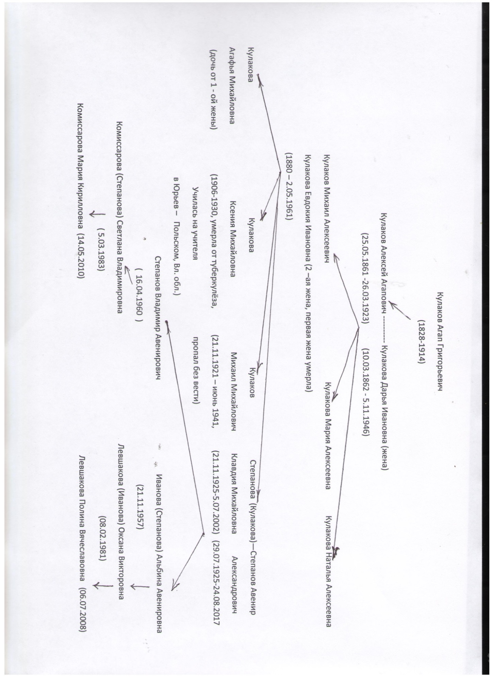

Приложение 2
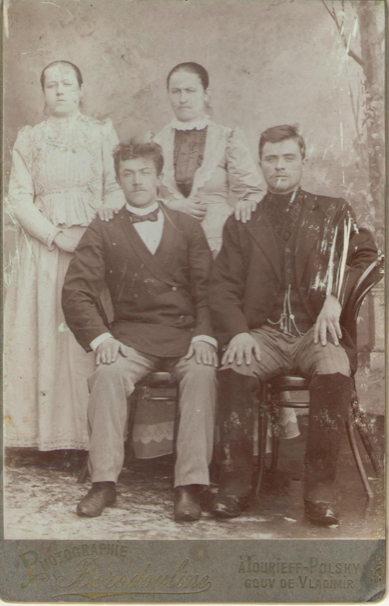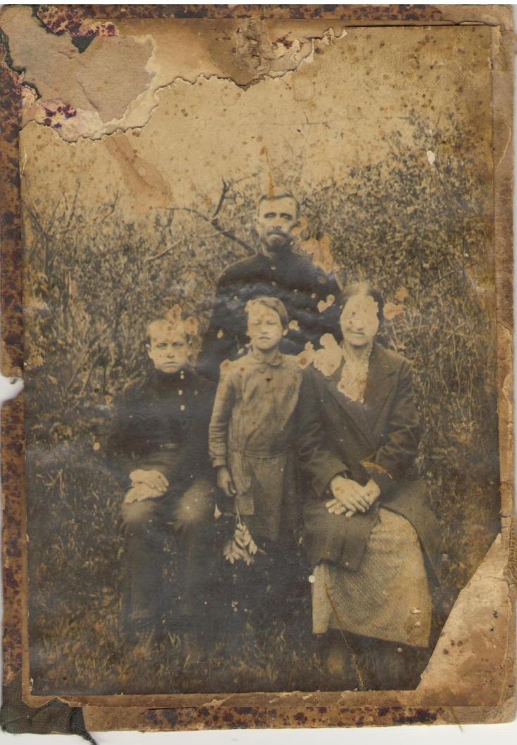Кулаков М.А. и Кулакова Е.И., справа, 1910г. Кулаков М.М.(слева),1933г., с. Новое
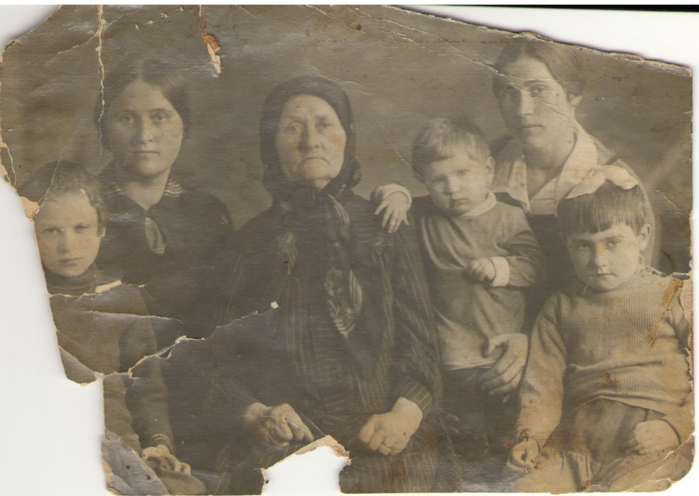
Кулакова Д.И. с дочками и внуками, 1936г., с. Новое
Приложение 3
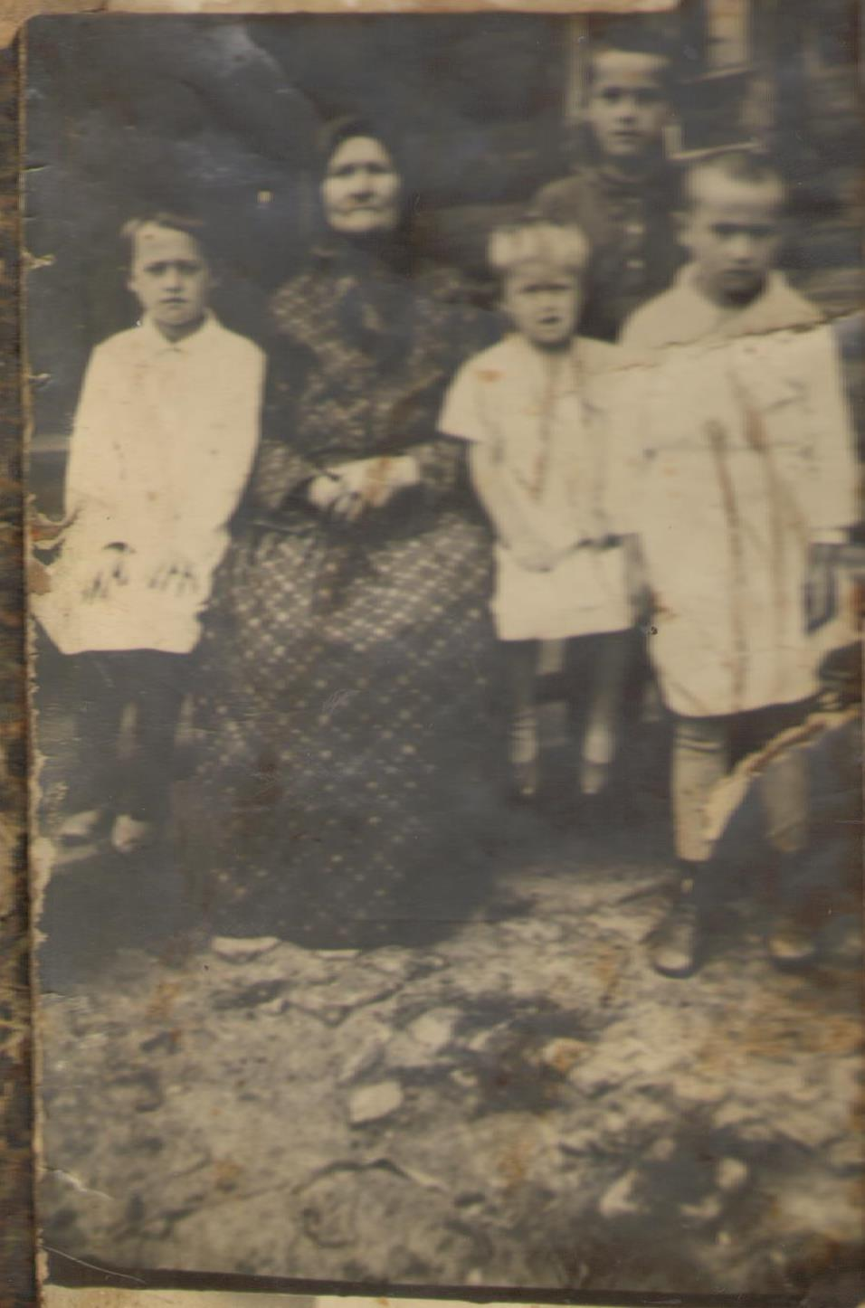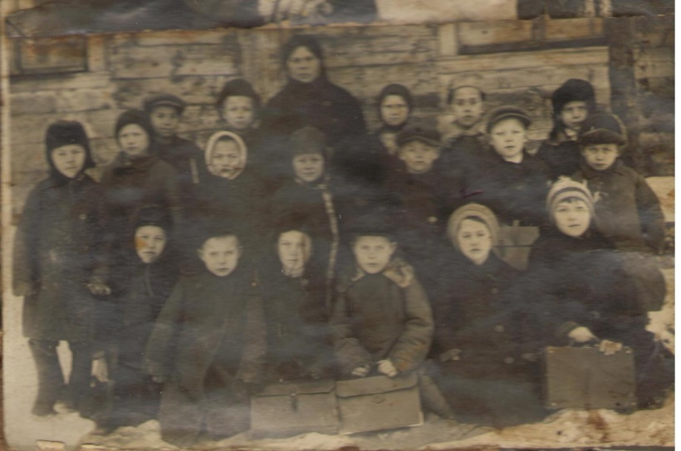
1.Кулаков М.М., справа второй, с Кулаковой Д.И. и его братьями и сёстрами, 1937г.
2. Кулакова К. М., сестра Михаила, 1ряд, вторая справа, 1939г., с. Новое
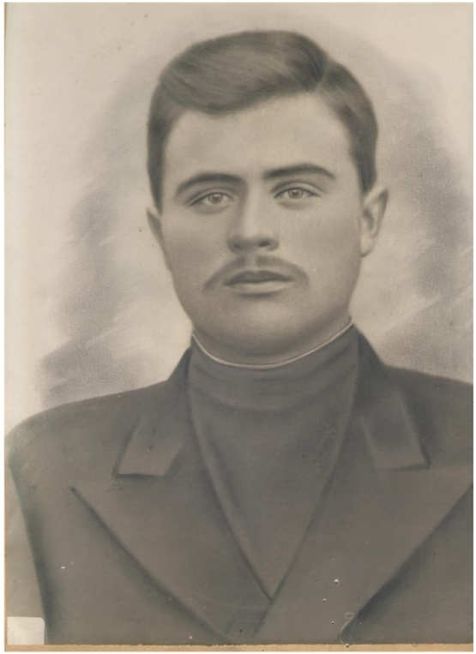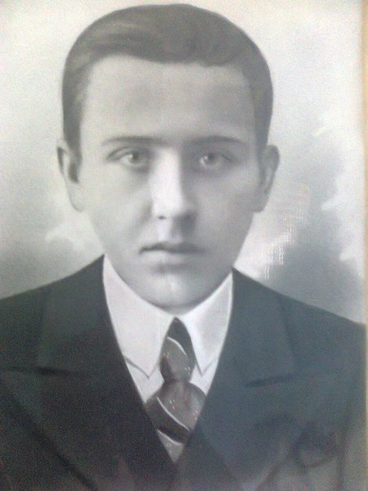
Кулаков М.А., 1910г. Кулаков М.А., 1910г.
Приложение 4
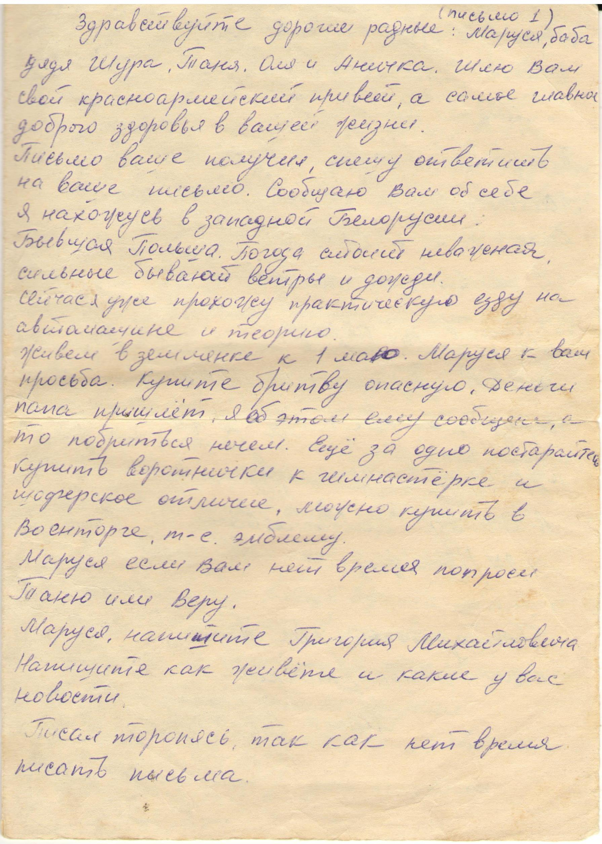

Приложение 5
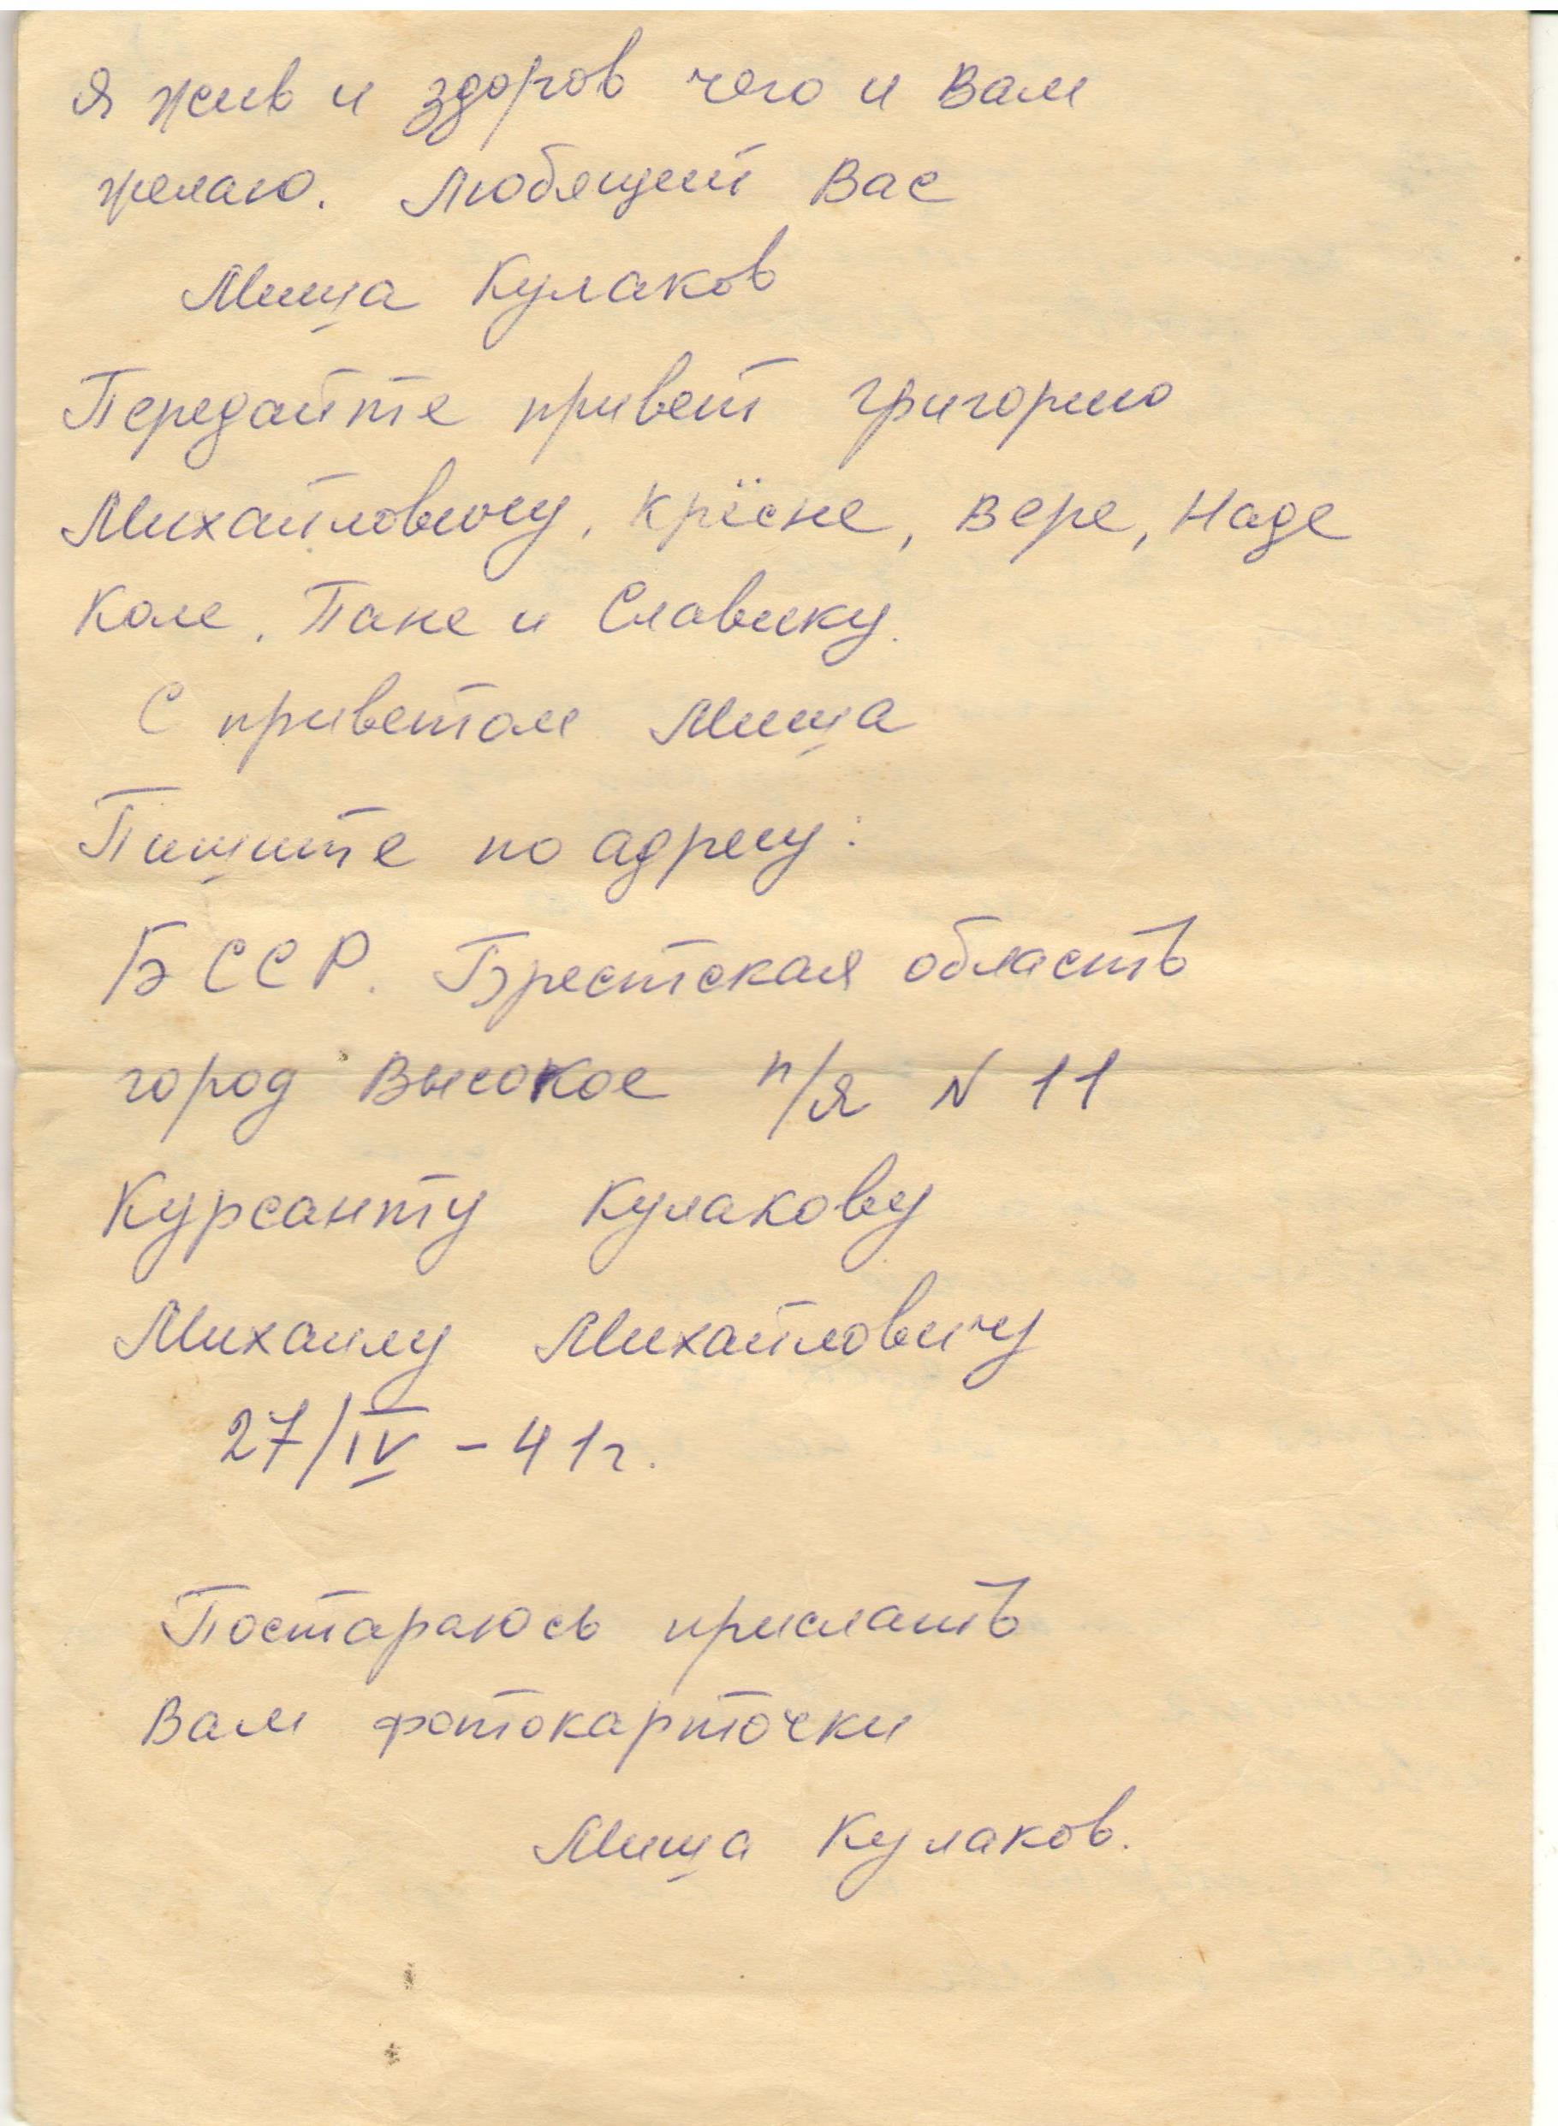

Приложение 6
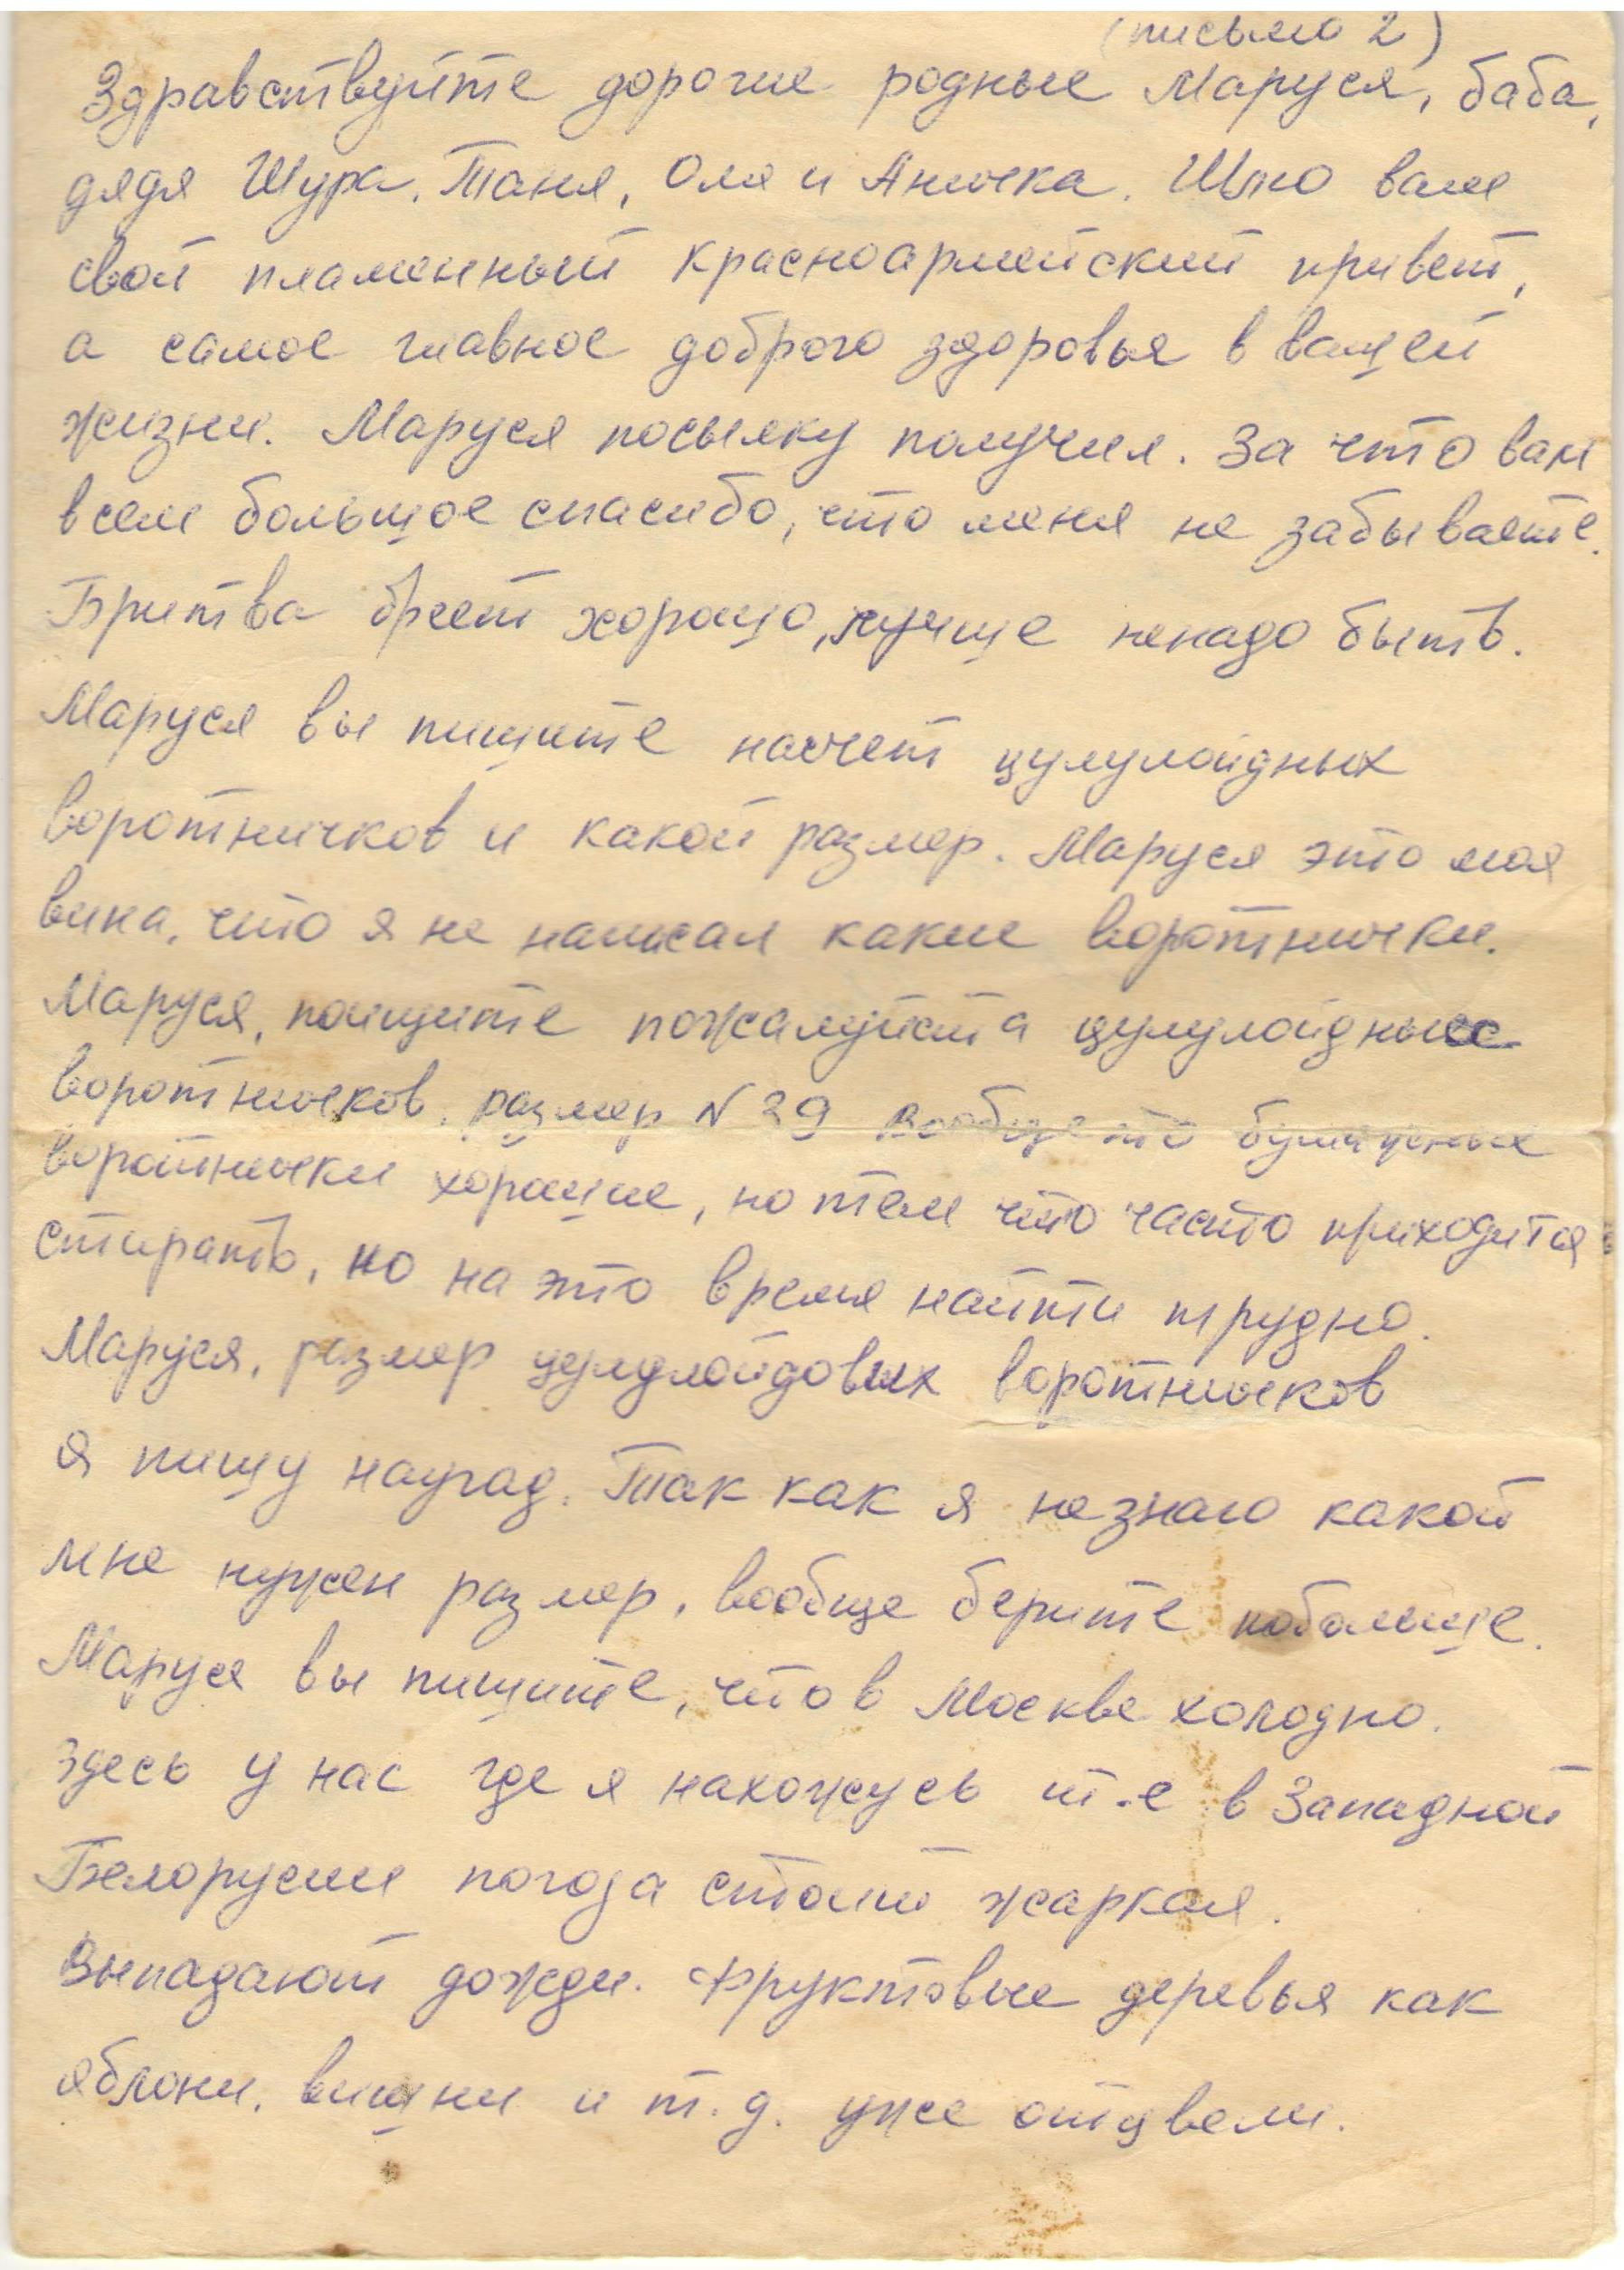

Приложение 7
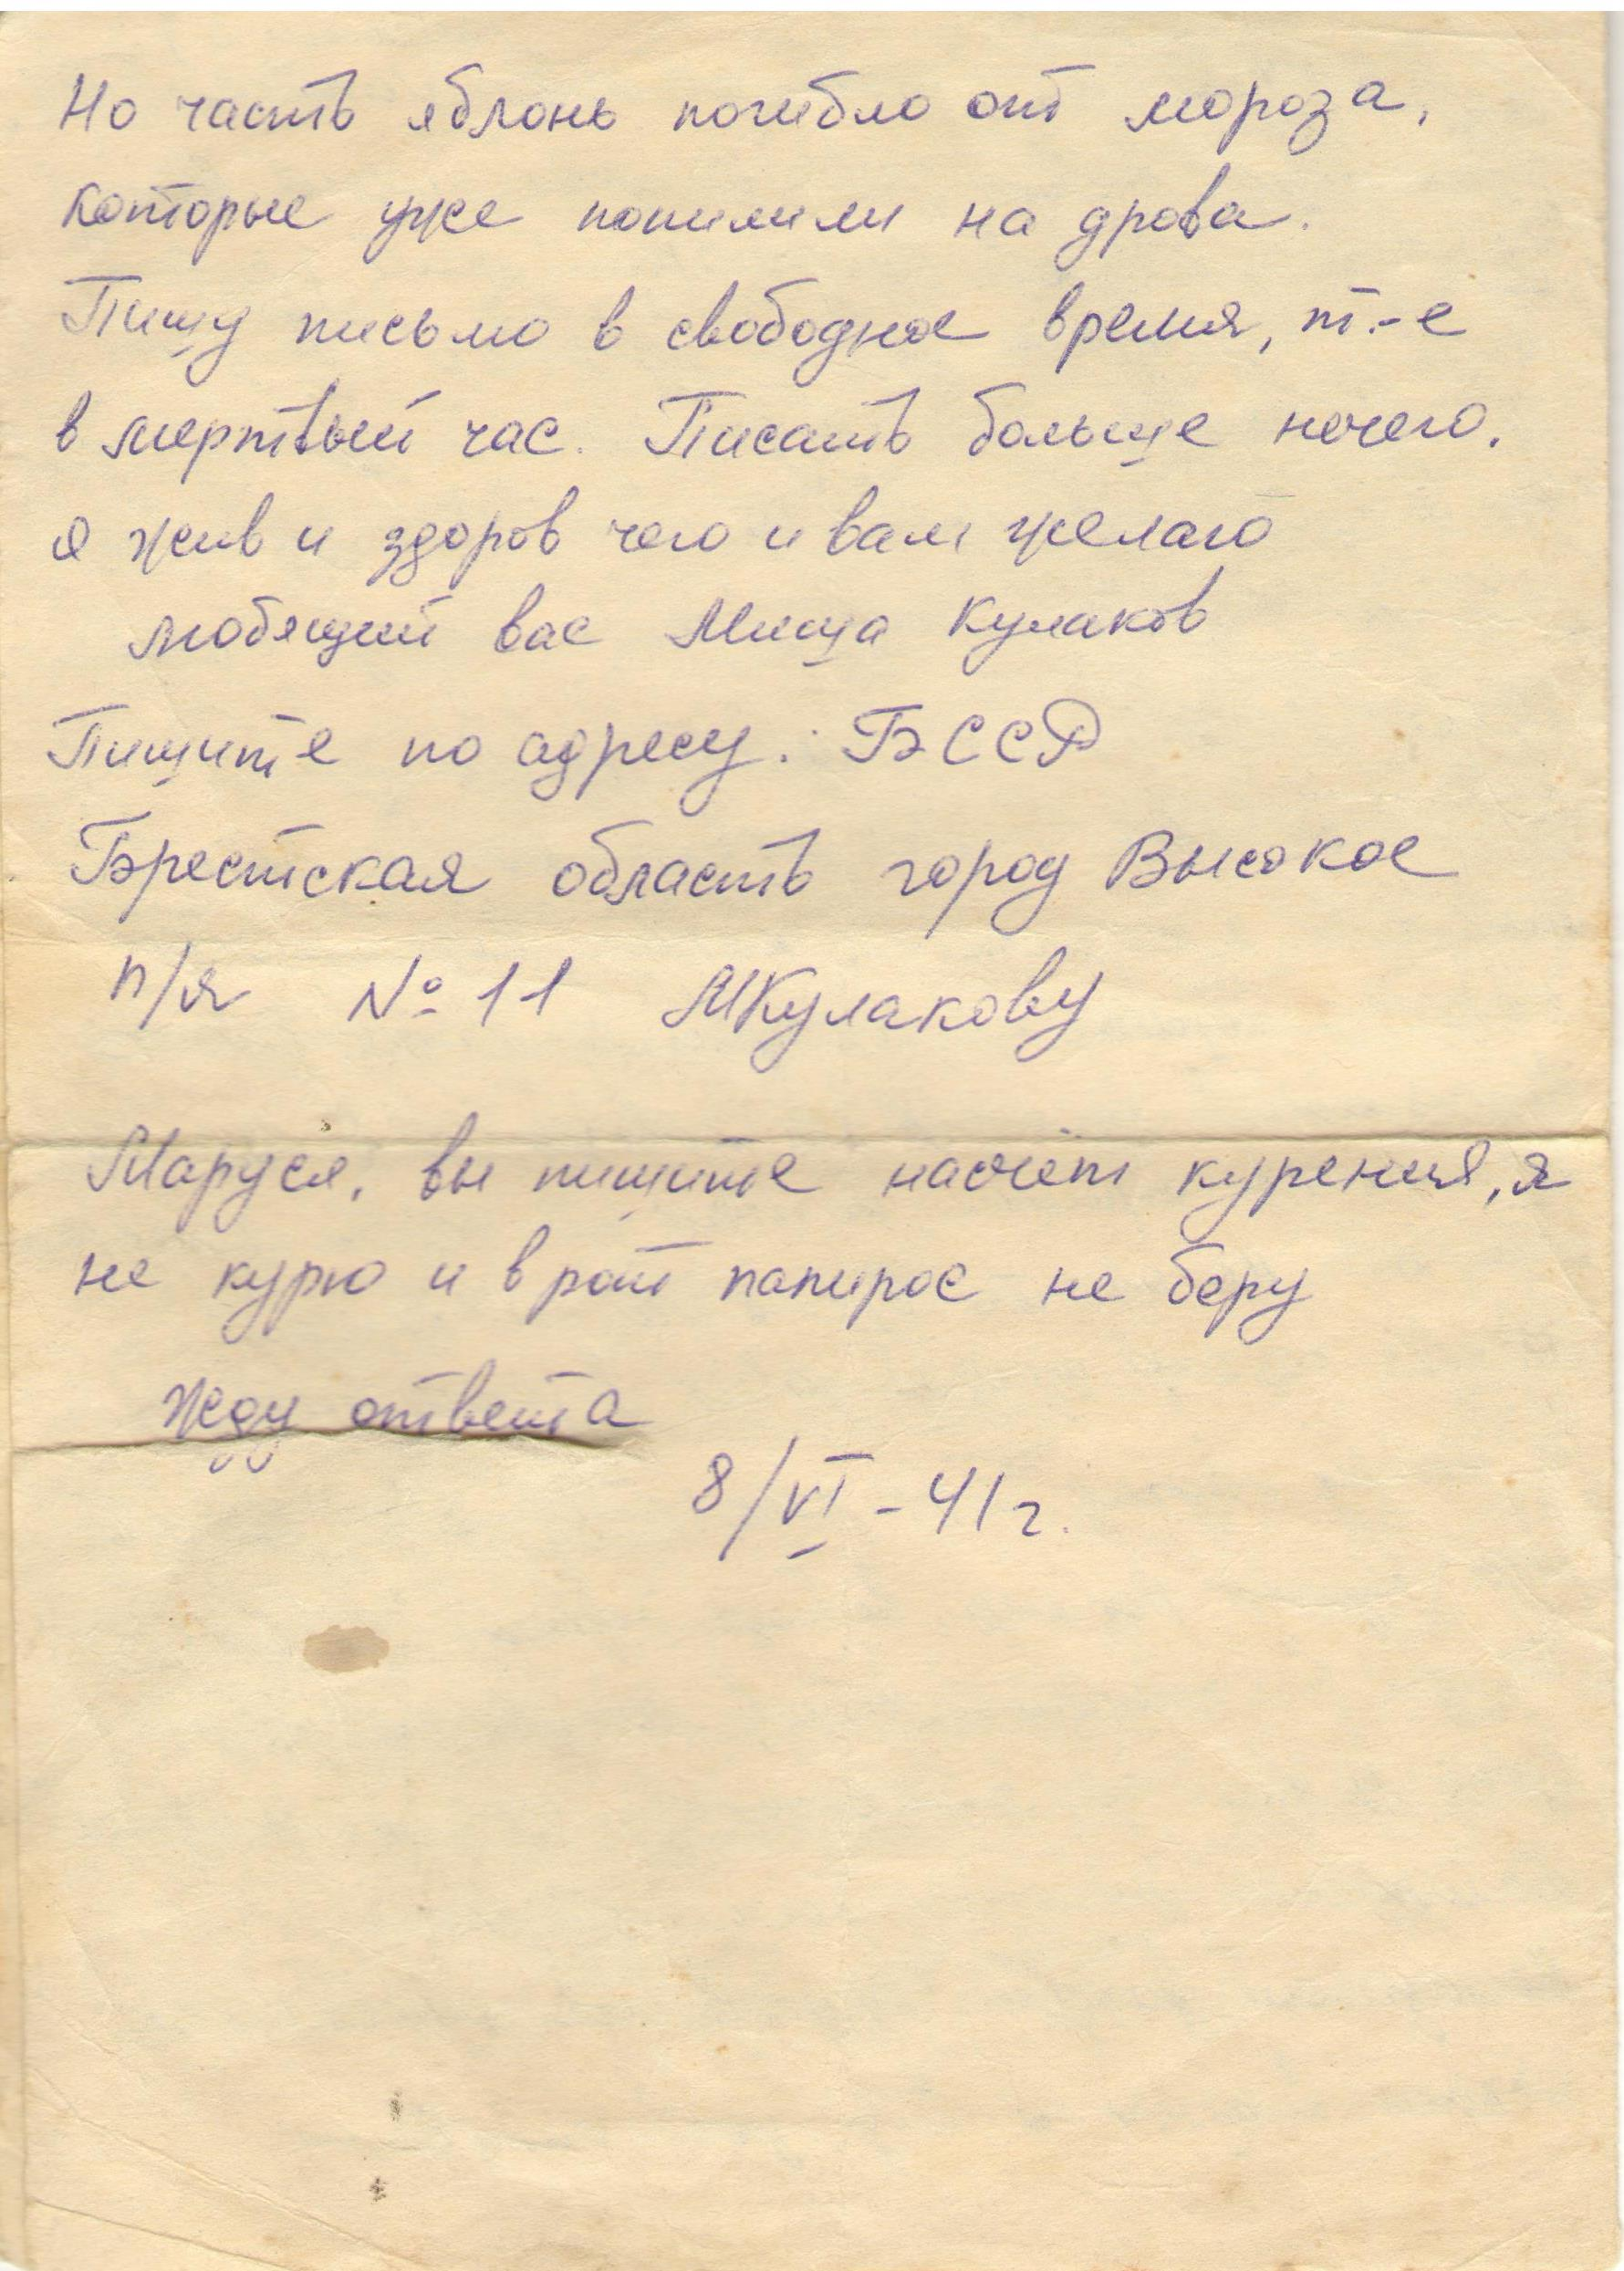

Приложение 8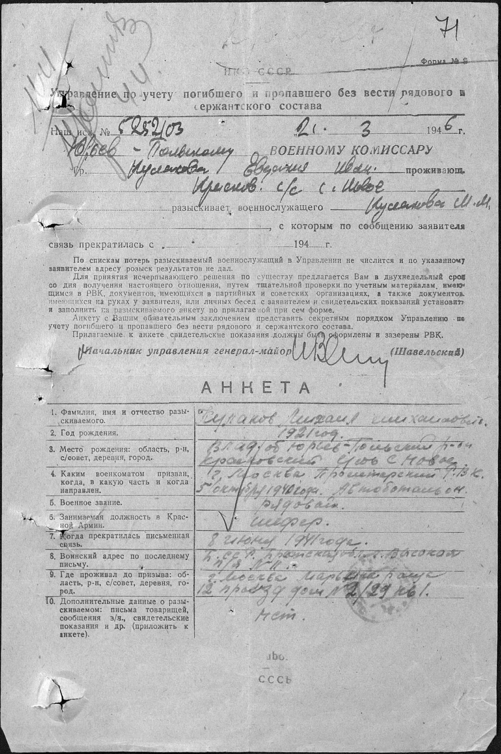
Приложение 9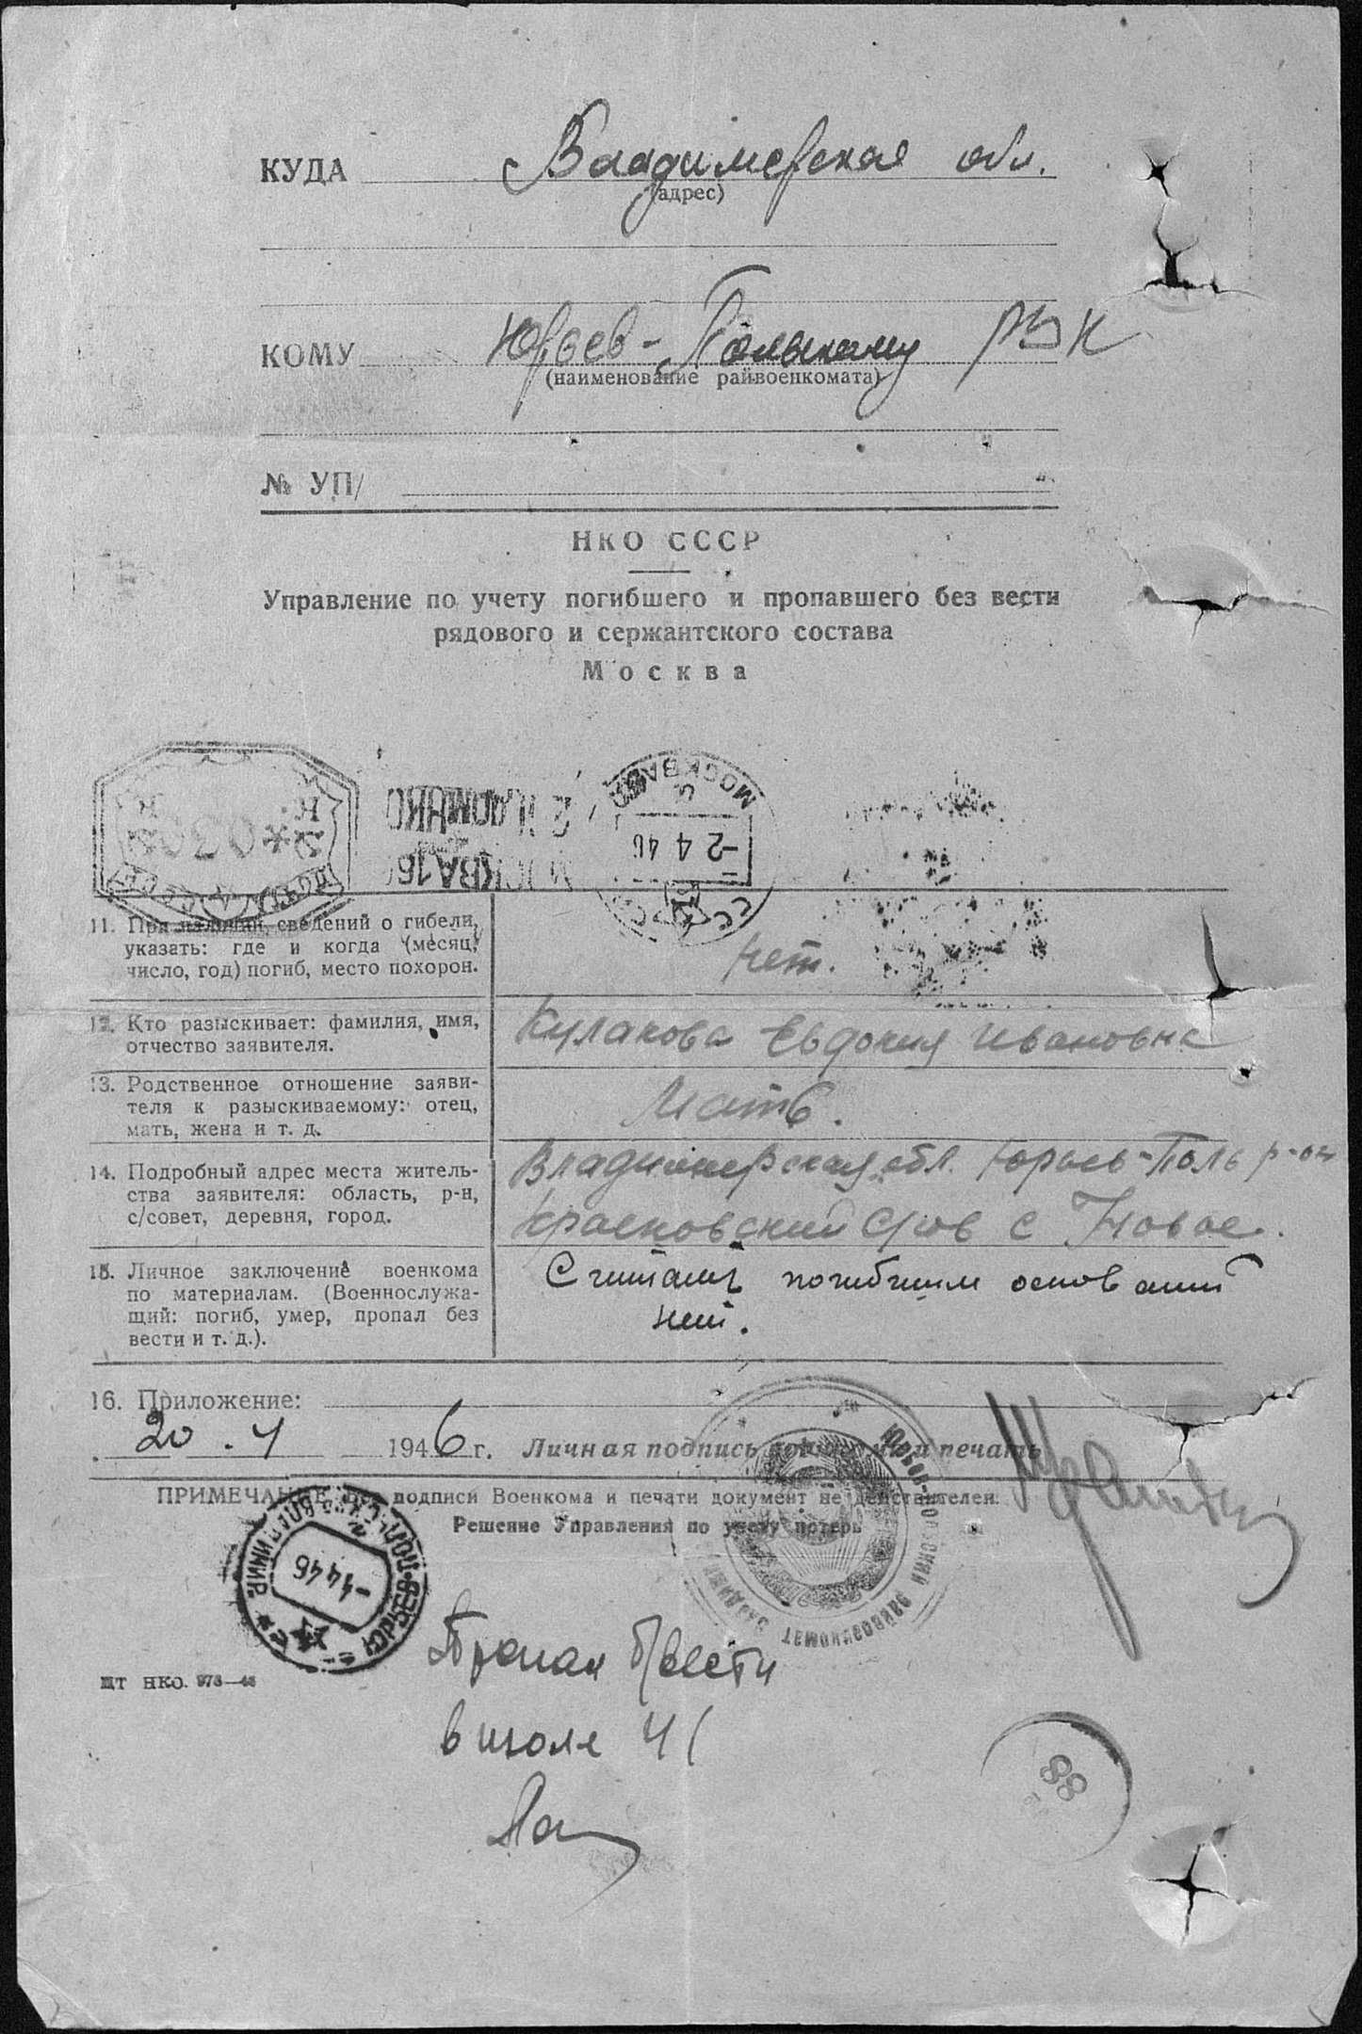
Приложение 10
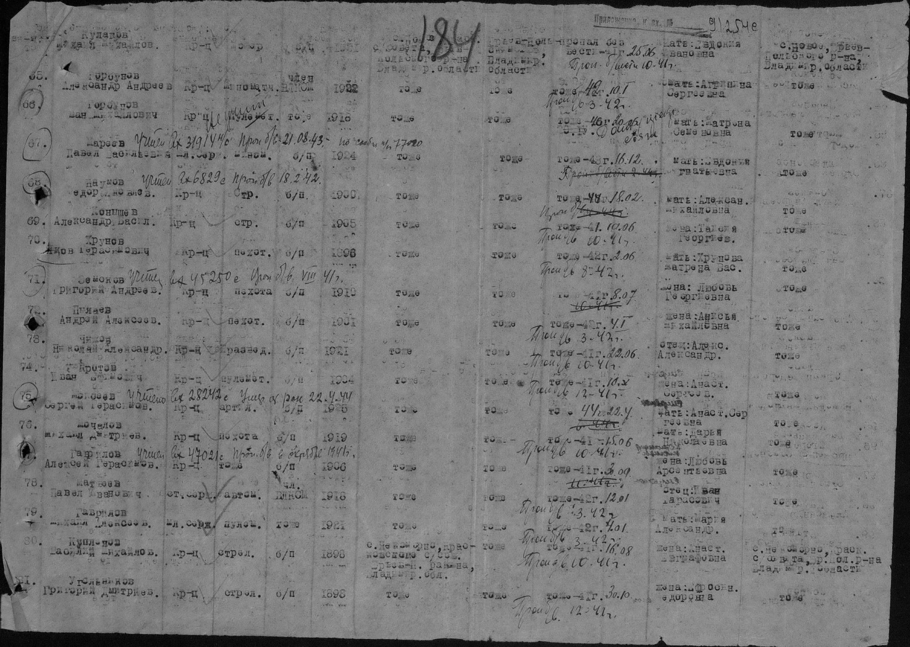
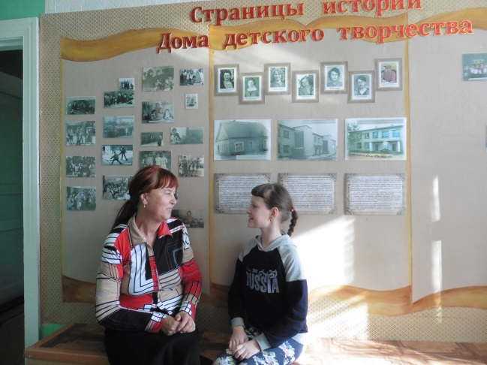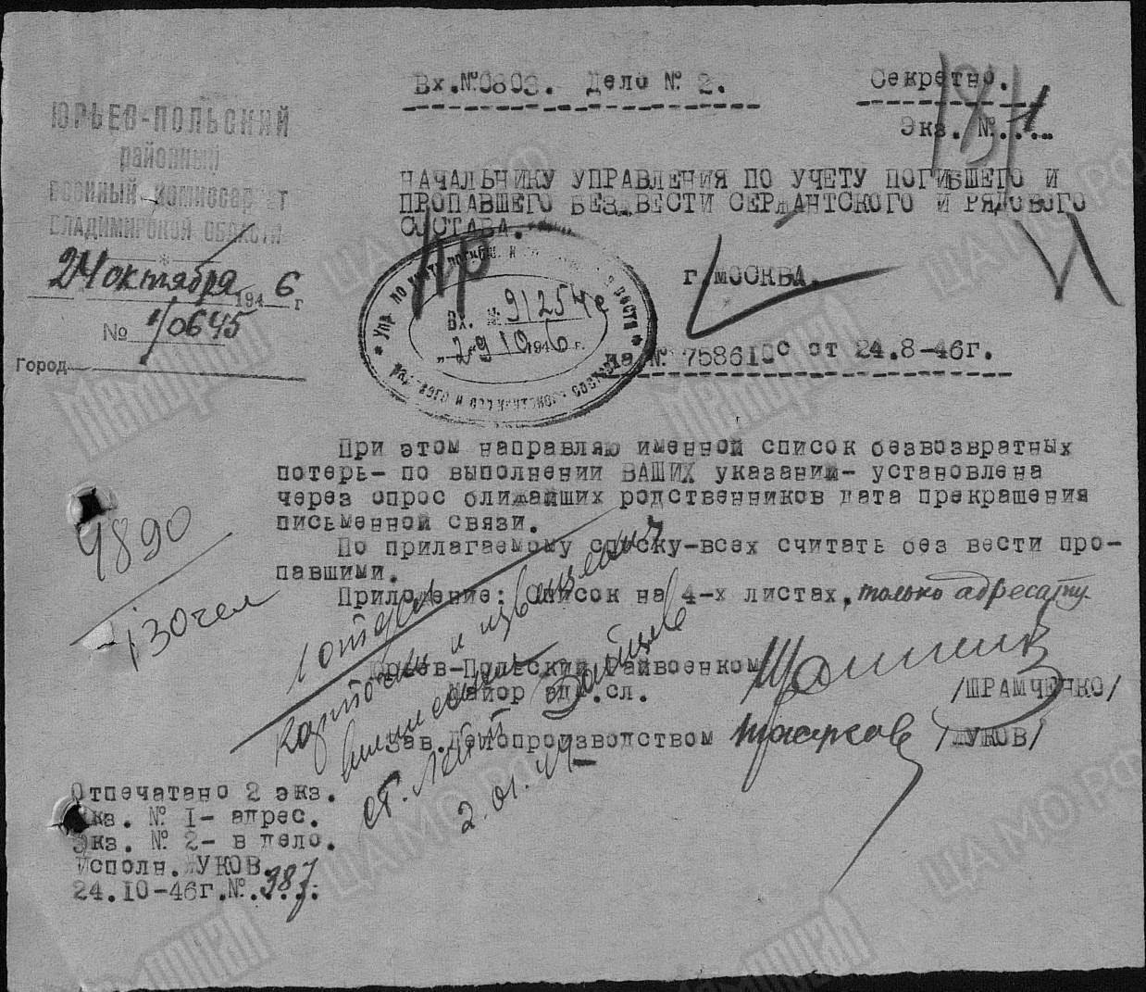
Интервью с Ивановой А.А. (бабушкой),
п. Красногородск, дата интервью – 21.05.18г

